Приложение

к границам территории памятника природы регионального значения «Средний Кирсинский пруд»
СХЕМА
границ территории памятника природы регионального значения
«Средний Кирсинский пруд»

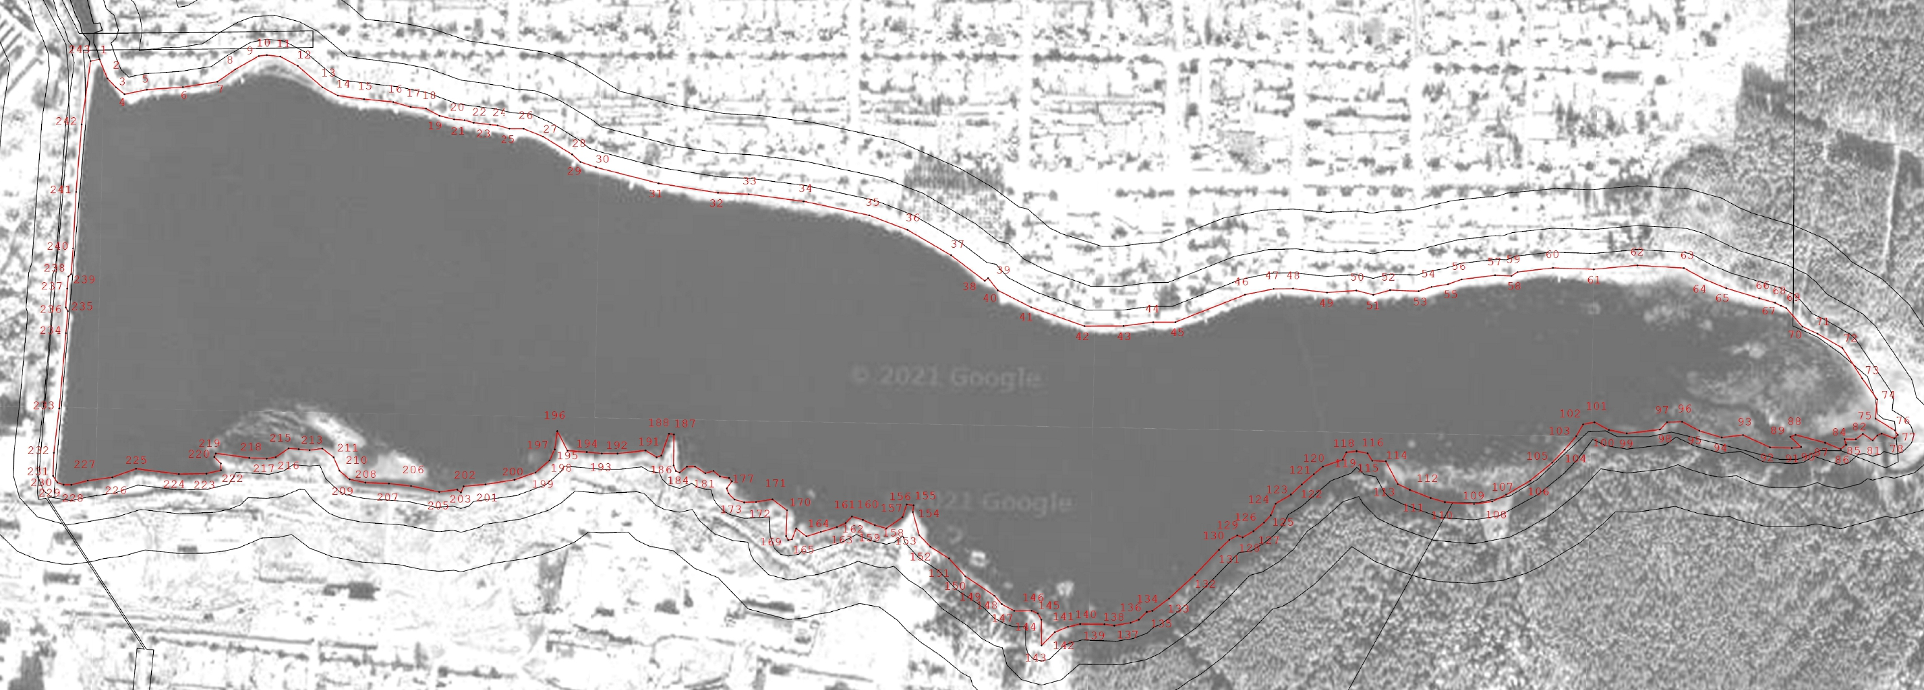
Условные обозначения
____ | Границы территории памятника природы регионального значения «Средний Кирсинский пруд»
• 1 | Номер поворотной точки
__________________

